Запрет на лов щуки
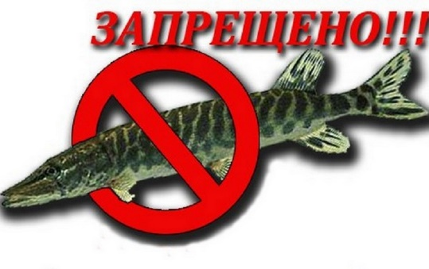 | Чтобы не испортить рыбалку штрафом (или того хуже) от Государственной инспекции охраны животного и растительного мира и для того, чтобы рыболовы не запутались в дебрях законотворчества, Новогрудская межрайонная инспекция информирует!
С 1 марта по 15 апреля в рыболовных угодьях Беларуси начнет действовать запрет на любительский и промысловый лов щуки обыкновенной. Исключение составит Витебская область, где запрет начнется с 9 марта и продлится до 23 апреля.
Щука идет на нерест одна из первых видов рыб. Нерестится при температуре воды 4-6 градусов тепла, небольшими стаями чаще всего по три-четыре особи, из которых одна самка. В период метания икры щука становится особенно уязвимой, теряет бдительность и становится легкой добычей недобросовестных рыболовов.
Установленный законодательством запрет способствует созданию благоприятных условий для ее воспроизводства. В то же время сохранение и поддержание данного вида на оптимальном уровне во многом зависит и от сознательности граждан. И если так случилось, что зубастая попалась на блесну в период запрета, ее следует осторожно снять с крючка и отпустить в родную стихию.
К тем, кто нарушает – закон суров. Вылов щуки во время запрета влечет административную ответственность по ч. 1 ст. 16.25 Кодекса Республики Беларусь об административных правонарушениях в виде штрафа от 10 до 30 базовых величин. Также придется возместить вред, причиненный окружающей среде, по 9 базовых величин за каждую особь, так как в период запрета вред исчисляется в тройном размере. В случае причинения вреда на сумму от 100 базовых величин наступает уголовная ответственность.
Щука играет в водоемах роль регулятора численности рыбы, не позволяющего биомассе мирных рыб превысить его кормовые ресурсы, а также роль санитара водоемов, истребляющего больную и ослабленную рыбу.
Кроме того, по 31 марта продолжается запрет на лов сома обыкновенного.
Новогрудская межрайонная инспекция напоминает. Если вы стали свидетелями совершенного правонарушения в области природоохранного законодательства, или располагаете сведениями о его подготовке, просим Вас сообщить об этом по указанным ниже телефонам: 8 (01597) 4-53-83, 8 (0152) 33-70-00; 8 (033) 333-60-00.

Начальник инспекции И.А.Беспалый

